
Муниципальное автономное дошкольное образовательное учреждение



Центр развития ребенка

№ 36

Задачи работы логопеда:
*Выявление, преодоление и своевременное предупреждение речевых нарушений
устной речи детей – дошкольников;
*Профилактическая работа по предупреждению нарушений речи у детей;
*Пропаганда логопедических знаний среди педагогических работников и родителей.

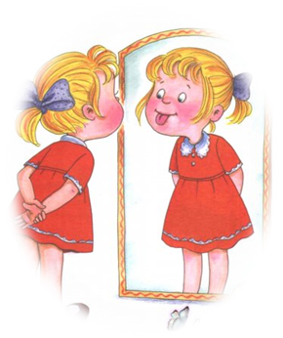

Этапы коррекционной работы:
1 этап – развитие слухового внимания, слуховой памяти и фонематического восприятия;
*устранение недостаточности развития речевой моторики;
2 этап – формирование произносительных умений и навыков;
*устранение неправильного звукопроизношения; закрепление навыков произношения слов различной звуко-слоговой структуры;
*развитие у детей умения дифференцировать в произношении звуки, сходные по артикуляции или по звучанию;
*формирование произносительных умений и навыков в различных видах самостоятельной деятельности.

Формы работы с детьми:

Индивидуальная работа с детьми Фронтальная работа с детьми
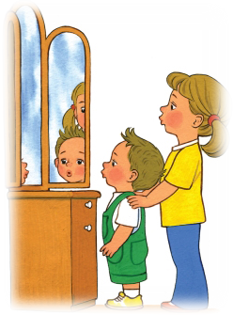

Подгрупповая работа с детьми

Использование современных образовательных технологий:
-игровые технологии;
-здоровьезберегающие технологии;
-личностно-ориентированные технологии;
- информационные технологии.

